ZA OBJAVO 11. FEBRUARJA 2021 OB 10.00H
Pametna uporaba dostavnih vozil in kurirjev-pešcev zagotavlja hitrejše in do okolja prijaznejše spletno nakupovanje
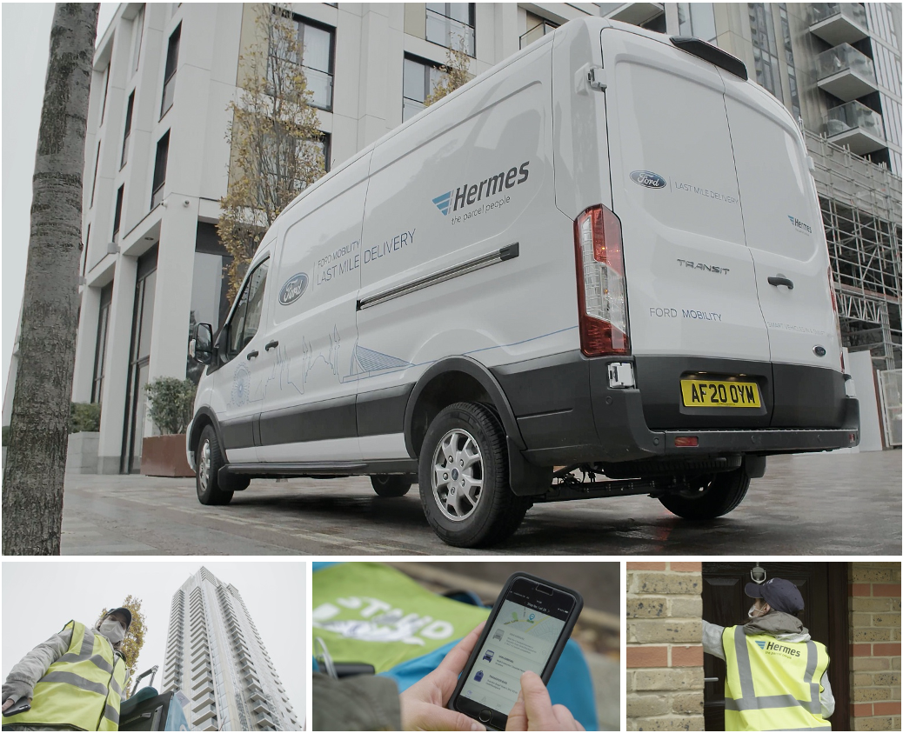
Kurirji-pešci kot dopolnitev običajnih dostavnih vozil preskušajo do okolja prijazne dostave v mestih

Leto 2020 je bilo bolj kot katero koli doslej leto dostav na dom in ni prav veliko znakov, da bi se trend spletnega nakupovanja v letu 2021 bistveno upočasnil. A zaradi povečanja digitalne maloprodaje so bile veliko večjim obremenitvam izpostavljene tudi kurirske službe, ki naročene dobrine dostavljajo do naših vrat – to morajo izvesti kar se da hitro in učinkovito.

Ford zdaj v sodelovanju s podjetjem Hermes preskuša do okolja prijazne kurirske storitve, ki bi hkrati zmanjšale ogljični odtis pri paketni dostavi v mestih in zagotovile hitrejšo dobavo kupcu. Inovativni pristop bo prispeval k čistejšemu zraku in manjšim obremenitvam cest.

Fordova dovršena programska oprema MoDe:Link usklajuje običajna dostavna vozila s kurirji-pešci in poišče varne lokacije, kjer lahko voznik parkira znotraj primerne razdalje za peš dostave na več naslovov prejemnikov. Končni del dostave nato opravi kurir-pešec.

Če jo bodo sprejeli, bi lahko pobuda zagotovila učinkovitejšo uporabo dostavnih vozil na cesti in obenem pomagala zmanjšati onesnaževanje zraka in sprostiti zgoščen promet.

Pametne dostave

MoDe:Link, Fordova inteligentna logistična programska oprema, določi varne in primerne lokacije za predajo blaga kurirjem-pešcem in omogoča usklajevanje ekip pri dobavah v okoljih s pestro kombinacijo poslovnih in zasebnih uporabnikov v stolpnicah.

Kurirji uporabljajo preprosto aplikacijo za pametne telefone, ki jim posreduje lokacijo dostavnega vozila in jim pokaže najučinkovitejše poti in načrte za dostavo pošiljk. Aplikacija je povezana s Hermesovimi sistemi sledenja, da lahko stranke ves čas spremljajo, kje so njihove pošiljke.

Celovit sistem upravlja pot vsake pošiljke od izhodišča do cilja in zagotavlja, da je dostava – pa naj bo na prvem kilometru ceste od skladišča ali na zadnjem kilometru do praga, ko jo peš nese kurir – kar najbolj učinkovita in prijazna do okolja. Po prvem preskusu, ki je osredotočen na London, bosta Ford in Hermes preverila še možnosti za širjenje projekta na druga področja Velike Britanije.

Dostava na zadnjem kilometru je le eden od načinov, s katerimi Ford preverja možnost povezanih tehnologij za prispevek k izboljšanju kakovosti zraka v mestih. Nedavna raziskava v treh evropskih mestih je pokazala, kako lahko tehnologiji bločnih podatkovnih verig (blockchain) in dinamičnega geografskega omejevanja (geofencing) dopolnita priključno-hibridna električna vozila, kot je Ford Transit Custom PHEV. To zagotavlja boljšo kakovost zraka v poseljenih območjih, od česar imajo koristi tako mesta kot meščani in upravitelji voznih parkov.

Znaki uspeha

Hermes sodi v vrh britanskih ponudnikov dostav za potrošnike, lani pa je samo to podjetje prepeljalo več kot 630 milijonov pošiljk. Partnerstvo s Fordom je septembra 2020 sklenila ekipa Hermesovega inovacijskega laboratorija, v enem najzahtevnejših obdobij za dostave pa so projekt temeljito preskusili na območju osrednjega Londona.

V božičnem času se je število zahtevkov za dostavo na dom povečalo na največjo raven doslej. V sodelovanju z ekipo osmih pešcev na območjih treh poštnih številk sta dva Fordova Transita dostavila isto število pošiljk kot šest dostavnih kombijev z običajno dostavo do vrat – in to v krajšem času.

Človeški dejavnik

V panogi, ki je morala zaradi povpraševanja strank povečati število voznikov, model s pešci odpira vrata novi delovni sili, ki ji ni treba voziti dostavnega vozila ali ga imeti v lasti.

Kurirji-pešci, ki dostavijo do petdeset pošiljk na posamezno izmeno, so deležni veliko gibanja in se dobro počutijo, naslednja prednost pa je možnost prilagodljivega delovnega časa, ki ga je možno uskladiti z družinskimi obveznostmi. V Fordovem preskusu je sodelovalo tudi osebje iz gostinske panoge, ki zaradi karantenskih ukrepov na svojem področju ni imelo dela.

Navedki

“Pametnejši načini dostave pošiljk bodo v prihodnosti ponudnikom omogočili do okolja prijaznejše in učinkovitejše delo – obenem pa bodo zagotovili boljšo izkušnjo strankam. Naši testi s Hermesom so pokazali, da so lahko dostave z več načini prilagodljive glede obsega in da so izjemno učinkovite celo v najbolj obremenjenem delu leta.”

Tom Thompson, vodja projekta, Ford Mobility

“Raziskujemo nove pobude za dostave, s katerimi bi v skladu z našo z zavezo prijaznosti do okolja zmanjšali emisije na zadnjem kilometru, obenem pa bomo pripravljeni na nove predpise v mestih, kjer uvajajo ali so že uvedli območja z ultra-nizkimi emisijami. Poleg tega je ta model delovanja zelo preprosto prilagoditi povečanemu povpraševanju po dostavah na dom in odpira možnosti za kurirsko delo povsem novi delovni sili, saj vozniški izpit ali celo lastno vozilo nista več pogoja za opravljanje dela.”

Carl Lyon, operativni direktor, Hermes Velika Britanija
Povezave

- Video: https://www.youtube.com/watch?v=KYWirKybviA

Več informacij o tej temi vam lahko posreduje Chris Seymour:
chris.seymour@hkstrategies.com – 0207 973 5913

